房地产抵押估价报告
- 估价报告编号：
康正评字 2022-1-0481-F07DYGJ2号

- 估价项目名称：
北京经济技术开发区四海路7号院（X87-金茂逸墅）3号楼1层1单元101等[929]套公共租赁住房房地产抵押价值评估

- 估价委托人：
北京银行股份有限公司北三环支行

- 房地产估价机构：
北京康正宏基房地产评估有限公司

- 注册房地产估价师：
吴薇（注册号：1419970001）、郑燚（注册号：1120070131）

- 估价报告出具日期：
2023年1月4日

致估价委托人函
北京银行股份有限公司北三环支行：
受贵行委托，我公司对北京经济技术开发区四海路7号院（X87-金茂逸墅）3号楼1层1单元101等[929]套公共租赁住房房地产抵押价值进行了评估。
估价对象：估价对象为北京经济技术开发区四海路7号院（X87-金茂逸墅）3号楼1层1单元101等[929]套公共租赁住房房地产，属“金茂逸墅”项目，为北京博大新元房地产开发有限公司单独所有。根据《不动产权证书》[京（2021）开不动产权第0021526号]，估价对象为1号楼1-21层、4号楼2-21层；2号楼1-20层；3号楼1-16层，共929套公共租赁住房房地产，建筑面积共计55180.06平方米。
估价目的：北京博大新元房地产开发有限公司拟使用北京经济技术开发区四海路7号院（X87-金茂逸墅）3号楼1层1单元101等[929]套公共租赁住房房地产作为抵押担保物，向北京银行股份有限公司北三环支行办理贷款手续。北京银行股份有限公司北三环支行特委托北京康正宏基房地产评估有限公司对上述抵押物进行评估。本次评估为确定房地产抵押贷款额度提供参考依据而评估房地产抵押价值。
价值时点：2022年8月5日
价值类型：根据房地产估价规范、国家现行有关标准规定和项目的具体要求，本次评估采用的是市场价值标准。根据《房地产估价基本术语标准》，市场价值是经适当营销后，由熟悉情况、谨慎行事且不受强迫的交易双方，以公平交易方式在价值时点自愿进行交易的金额。
本次估价的“房地产价值”是指在正常市场情况下，在价值时点2022年8月5日，估价对象用途为公共租赁住房，土地取得方式为划拨，假定未设立法定优先受偿款下的房地产市场价值。
本次估价的“房地产抵押价值”是指估价对象在价值时点的“房地产价值”扣减估价师于价值时点所知悉的法定优先受偿款后的余额。
法定优先受偿款是指假定在价值时点实现抵押权时，法律规定优先于本次抵押贷款受偿的款额，包括发包人拖欠承包人的建筑工程款、已抵押担保的债权数额以及其他法定优先受偿款。
估价方法：本次评估采用的主估价方法为成本法和收益法。
估价结果：评估专业人员根据估价的目的，按照估价的程序，采用科学的估价方法，在认真分析现有资料的基础上，结合抵押贷款的特殊要求，通过仔细测算和认真分析各种影响房地产价格的因素， 确定估价对象于价值时点的房地产评估价值，详见估价结果一览表。
估价结果一览表
结果表-1（房地产价值）
估价方法  估价对象及结果 |  | 成本法 | 收益法
测算结果 | 总价 | 68128 | 22616
测算结果 | 单价 | 12346 | 4099
评估价值 | 总价 | 27167
评估价值 | 单价 | 4923
单位：万元、元/平方米（币种：人民币）

结果表-2（房地产抵押价值）
估价对象  项目及结果 |  | 北京经济技术开发区四海路7号院（X87-金茂逸墅）3号楼1层1单元101等[929]套公共租赁住房房地产
1.房地产价值 | 总价 | 27167
1.房地产价值 | 大写金额 | 贰亿柒仟壹佰陆拾柒万元整
1.房地产价值 | 单价 | 4923
2.估价师知悉的法定优先受偿款 | 总额 | 0
2.估价师知悉的法定优先受偿款 | 大写金额 | 零元整
（1）已抵押担保的债权数额 | 总额 | 0
（2）拖欠的建设工程价款 | 总额 | 0
（3）其他法定优先受偿款 | 总额 | 0
3.房地产抵押价值 | 总价 | 27167
3.房地产抵押价值 | 大写金额 | 贰亿柒仟壹佰陆拾柒万元整
3.房地产抵押价值 | 单价 | 4923
单位：万元、元/平方米（币种：人民币）

（转下页）
特别提示：
1.本次评估估价师所知悉的法定优先受偿款情况说明如下：
根据《不动产权证书》[京（2021）开不动产权第0021526号]原件及不动产权利人介绍，截至价值时点，估价对象未设定抵押权。本次评估估价对象不存在估价师所知悉的法定优先受偿款。
2.本估价结果同时受本估价报告正文中“估价的假设和限制条件”限制。

顺致
商祺
北京康正宏基房地产评估有限公司
法定代表人：
二○二三年一月四日

目 录
估价师声明 6
估价假设和限制条件 7
估价结果报告 10
一、估价委托人 10
二、房地产估价机构 10
三、估价目的 10
四、估价对象 11
五、影响房地产价格因素分析 12
（一）估价对象描述与分析 12
（二）市场背景描述与分析 15
六、价值时点 28
七、价值类型 28
八、估价原则 29
九、估价依据 30
十、最高最佳利用分析 33
十一、估价方法 34
十二、估价结果 34
十三、参与本次估价工作的评估专业人员 36
十四、实地查勘期 36
十五、估价作业期 36
变现能力分析与风险提示 37
一、变现能力分析 37
二、风险提示 38
附 件 39
- 《同意评估函》
- 估价对象所在位置示意图
- 估价对象实地查勘情况和相关照片
- 《不动产权证书》[京（2021）开不动产权第0021526号]复印件
- 《关于抵押房地产是否存在法定优先受偿权利等情况的书面查询和调查记录》
- 《建成年代证明》
- 不动产权利人《营业执照（副本）》复印件
- 房地产估价机构《营业执照（副本）》复印件
- 房地产估价机构估价资质证书复印件
- 评估专业人员执业证书复印件

估价师声明

注册房地产估价师郑重声明：

（一）注册房地产估价师在本估价报告中对事实的说明是真实的和准确的，没有虚假记载、误导性陈述和重大遗漏。

（二）本估价报告中的分析、意见和结论是注册房地产估价师独立、客观、公正的专业分析、意见和结论，但受到本估价报告中已说明的估价假设和限制条件的限制。

（三）注册房地产估价师与估价报告中的估价对象没有现实或潜在的利益，与估价委托人及估价利害关系人没有利害关系，也对本估价报告中的估价对象、估价委托人及估价利害关系人没有偏见。

（四）注册房地产估价师依照中华人民共和国国家标准《房地产估价规范》及《房地产估价基本术语标准》，由中华人民共和国建设部、中国人民银行、中国银行业监督管理委员会联合颁布的《房地产抵押估价指导意见》，以及相关房地产估价专项标准进行估价工作，撰写本估价报告。

估价假设和限制条件

（一）本次估价的一般假设
1.在价值时点的房地产市场为公开、平等、自愿的交易市场。
2.本估价报告的估价结果为正常条件下的公开市场价值，房地产交易需要买卖双方在了解足够的市场信息，拥有足够的谈判时间，经过谨慎的考虑和对房地产市场进行合理预期，并具体考虑买卖双方的偏好等条件下方能实现。对于房地产市场的波动及快速变现等特殊交易因素可能导致房地产价格有较大幅度的变化，本估价报告未考虑这种变化对估价对象价值产生的影响。
3.本次评估设定估价对象的划拨国有建设用地使用权和建筑物所有权均为合法方式取得，并支付相关税费，估价对象能够正常上市交易。
4.评估专业人员已对不动产权利人所提供的、本估价报告所依据的估价对象的权属以及其他相关资料进行了检查，无理由怀疑其合法性、真实性、准确性和完整性。本次评估设定不动产权利人提供的资料合法、属实，并且提供了与本次评估有关的所有资料，没有保留及隐瞒。
5.估价对象建筑面积以《不动产权证书》[京（2021）开不动产权第0021526号]上载明的为依据。
6.评估专业人员对估价对象及其周边环境进行了一般性查勘，并对房屋安全以及环境污染等影响估价对象价值的重大因素给予了关注，在无理由怀疑估价对象存在隐患且无相应的专业机构进行鉴定、检测的情况下，设定估价对象能够正常安全使用。
7.任何有关估价对象的运作方式、程序符合国家、地方的有关法律、法规。
8.本次估价结果未考虑国家宏观政策发生重大变化以及遇有自然力和其他不可抗力对估价结果的影响。
9.估价结果未考虑估价对象及其运营企业已承担的债务、或有债务及经营决策失误或市场运作失当对其价值的影响。

（二）特殊事项假设前提
1.未定事项假设
无
2.背离事实假设
无
3.不相一致假设
无
4.依据不足假设
估价对象《不动产权证书》[京（2021）开不动产权第0021526号]中未对其建成年代进行标注，根据不动产权利人提供的《建成年代证明》，估价对象所属物业建成于2017年。

（三）估价报告使用限制
1.使用范围：本估价报告只能由估价报告载明的报告使用者使用，且只能用于本报告载明的唯一估价目的和用途。
2.估价委托人或者本估价报告使用人应按照法律规定和估价报告载明的使用范围使用本估价报告。估价委托人或者估价报告使用人违反前述规定使用本估价报告的，估价机构和评估专业人员不承担责任。
3.除估价委托人、估价委托合同中约定的其他估价报告使用人和法律、行政法规规定的估价报告使用人之外，其他任何机构和个人不能成为估价报告的使用人。
4.未经本估价机构书面同意，本估价报告的全部或任何一部分均不得向估价委托人、报告使用者、报告审查部门之外的单位和个人提供，也不得以任何形式公开发表。
5.估价报告使用人应当正确理解估价结论。估价结论不等同于估价对象可实现价格，估价结论不应当被认为是对估价对象可实现价格的保证。
6.本估价报告评估目的是为不动产权利人在向金融机构办理贷款手续过程中，确定房地产抵押贷款额度提供参考依据而评估房地产抵押价值，不做其他评估目的之用。如果估价对象的评估条件或目的发生变化，需重新进行评估。
7.本估价报告中房地产抵押价值是以估价师所知悉的法定优先受偿款为假设前提条件，若估价对象存在估价师所不知悉的法定优先受偿款或所知悉的法定优先受偿款与实际不符，则需对估价结果进行相应的调整。
8.本估价报告估价结果为价值时点下估价对象土地在现状规划条件、建筑物在现状成新度下的房地产正常市场价值，如估价对象用途、建筑面积或建筑物使用状况发生变化，估价结果需要做相应的调整直至重新评估。
9.不动产权利人应对其提供的权属证明以及其他资料的真实性、完整性和合法性负责。如因资料失实或资料提供人有所隐匿而导致估价结果失真，估价机构不承担相应的责任。
10.本估价报告中数据全部采用电算化连续计算得出，由于在报告中计算的数据均按四舍五入保留两位小数或取整，故可能出现个别等式左右不完全相等的情况，但不影响计算结果及最终评估结论的准确性。
11.本估价报告在估价机构盖章和注册房地产估价师签字或签章的条件下有效。
12.本估价报告使用期限至2023年12月31日止。
13.本估价报告由北京康正宏基房地产评估有限公司负责解释。

估价结果报告

一、估价委托人
本次评估估价委托人为北京银行股份有限公司北三环支行，非估价对象的不动产权利人。不动产权利人北京博大新元房地产开发有限公司拟将估价对象作为抵押担保物向估价委托人借款，估价委托人为贷款方。
单位名称：北京银行股份有限公司北三环支行
联系人：张晨
联系电话：13466614060

二、房地产估价机构
受托机构：北京康正宏基房地产评估有限公司
备案等级：一级
备案证书编号：建房估备字[2013第]081号
有效期限：2022年8月30日至2025年8月29日
注册地址：北京市丰台区芳城园一区16号楼2层2门配套公建01
法定代表人：齐宏
联 系 人：王清雅
联系电话：010-82253558-115

三、估价目的
北京博大新元房地产开发有限公司拟使用北京经济技术开发区四海路7号院（X87-金茂逸墅）3号楼1层1单元101等[929]套公共租赁住房房地产作为抵押担保物，向北京银行股份有限公司北三环支行办理贷款手续。北京银行股份有限公司北三环支行特委托北京康正宏基房地产评估有限公司对上述抵押物进行评估。本次评估为确定房地产抵押贷款额度提供参考依据而评估房地产抵押价值。

四、估价对象
（一）估价对象范围
本次评估估价对象为北京经济技术开发区四海路7号院（X87-金茂逸墅）3号楼1层1单元101等[929]套公共租赁住房房地产。估价对象范围为其房屋所有权及划拨国有建设用地使用权，不包含动产、债权债务、特许经营权等其他财产或权益。
（二）估价对象基本状况
估价对象位于北京经济技术开发区四海路7号院，属“金茂逸墅”项目，为北京博大新元房地产开发有限公司所有。本次估价对象的范围是1号楼1-21层、4号楼2-21层；2号楼1-20层；3号楼1-16层，共929套房地产，建筑面积共计55180.06平方米，用途为公共租赁住房。
（三）土地基本状况
1.估价对象土地为国有土地，土地所有权归国家所有；北京博大新元房地产开发有限公司拥有估价对象划拨国有建设用地使用权。估价对象所属项目共有宗地面积为81969.1平方米。
2.估价对象所属项目土地面积为81969.1平方米，估价对象所属项目地上容积率为2.2。估价对象现状已按规划要求完成开发建设，无特别规划限制条件。
3.估价对象所属项目用地四至：
证载四至：未标注
现状四至：东至四海路、南至兴海一街、西至三海子东路辅路、北至兴海路
估价对象1-4号楼位于所属项目北侧
4.估价对象所属项目用地呈近似规则形状，场地地势较平坦。
5.基础设施状况：
估价对象现状市政基础设施完备，达“七通”（即通路、通电、通讯、通上水、通下水、通燃气、通热）。
（四）建筑物基本状况
估价对象属“金茂逸墅”项目，该项目为商品住宅项目，配建4栋公共租赁住房。整个项目占地81969.1平方米，建筑规模约18万平方米。项目由19栋住宅楼组成（15栋商品房，4栋公租房），全部为高层住宅，该项目建筑均为钢混结构，于2017年建成并交付使用，交付标准为公共部分精装修，高层住宅普通装修。该项目提供通讯、消防、安防、电梯等设施设备。
本次估价对象为该项目929套公共租赁住房房地产，位于1号楼1-21层、4号楼2-21层；2号楼1-20层；3号楼1-16层。根据评估专业人员实地查勘，估价对象目前为不动产权利人出租经营使用，现状内部为普通装修，房屋维护情况良好。

五、影响房地产价格因素分析

（一）估价对象描述与分析
1.实物状况分析
（1）土地实物状况
1）土地面积：根据《不动产权证书》[京（2021）开不动产权第0021526号]，估价对象所属项目地块土地面积为81969.1平方米。
2）土地利用状况：估价对象属“金茂逸墅”项目，项目现状已完成开发建设。项目用地呈近似规则形状，场地地势较平坦，水文状况良好，工程地质条件良好，无不良地质现象。项目地处居住类Ⅶ级地价区，该用途级别平均容积率为2.5，估价对象地上容积率为2.2。项目临街宽度约为370米，临街深度约为230米，宽度及深度比例较适宜。综上，该项目土地利用程度较好。
3）土地开发程度：估价对象现状市政基础设施达“七通”（即通路、通电、通讯、通上水、通下水、通燃气、通热），保障程度较高。
（2）建筑物实物状况
“金茂逸墅”项目占地81969.1平方米，建筑规模约18万平方米，由19栋住宅楼组成，其中15栋为商品房，4栋为公租房。项目均为高层住宅，1-4号楼为公租房。项目建筑均为钢混结构，于2017年建成并交付使用，交付标准为公共部分精装修，高层住宅普通装修。该项目提供通讯、消防、安防、电梯等设施设备。
本次评估估价对象位于1-4号楼，位于项目北侧。根据评估专业人员实地查勘，估价对象所在楼宇公共部分为简单装修，外立面喷涂料、真石漆，公共部分首层地面贴砖，墙面及顶棚刷涂料。根据不动产权利人介绍，估价对象室内地面为地砖地面；部分墙砖、部分涂料墙面；涂料天花，厨卫设备设施（包括橱柜、灶具、抽油烟机、厨卫洁具、热水器、吊柜）以及五金配件等。
本次估价对象为该项目929套公共租赁住房房地产，位于1号楼1-21层、4号楼2-21层；2号楼1-20层；3号楼1-16层。根据评估专业人员实地查勘，估价对象目前为不动产权利人出租经营使用，现状内部为普通装修，房屋维护情况良好。
根据评估专业人员实地查勘，估价对象地面、墙面平整；门窗开启关闭灵活；墙面、顶棚面层涂料完好，设备、管道通畅，水卫、电照设备完好，维护情况良好。结合估价对象的建成年代、建筑结构，采用直线折旧法计算估价对象成新率：
成新率＝1-（1-残值率）×已经使用年限÷经济耐用年限＝1-（1-0%）×5÷60＝92%
2.权益状况分析
（1）土地状况
估价对象土地为国有土地，土地所有权归国家所有；根据《不动产权证书》[京（2021）开不动产权第0021526号]，北京博大新元房地产开发有限公司拥有估价对象划拨国有建设用地使用权，土地用途为住宅。
（2）建筑物状况
根据《不动产权证书》[京（2021）开不动产权第0021526号]，估价对象建筑物权属合法、清晰，且为北京博大新元房地产开发有限公司所有。
（3）他项权利设置
1）抵押权
根据《不动产权证书》[京（2021）开不动产权第0021526号]原件及不动产权利人介绍，估价对象未设定抵押权。
2）租赁权
根据不动产权利人介绍及评估专业人员实地查勘，截至价值时点，估价对象已出租使用。
3）其他他项权利
根据不动产权利人介绍，估价对象未设定地役权等其他他项权利。本次评估设定估价对象不存在地役权等其他他项权利。
3.区位状况分析
（1）位置状况
估价对象位于北京经济技术开发区四海路7号院，其所属项目西侧紧邻三海子东路，为城市次干道，西北距南海子公园1.8公里，土地级别属于北京市基准地价居住类七级，VII-亦1区片，地理位置状况较好。
（2）居住社区成熟度
估价对象周边有亦庄金茂悦、金域东郡、亦庄金茂悦南区等居住小区，居住小区规模较大，入住率较高，综合评价居住社区成熟度较好。
（3）交通状况
估价对象紧邻城市次干道——三海子东路，有兴31路、兴59路、兴76、专231等多条线路在附近设站，距离地铁亦庄T1线四海庄站约1.8km，周边段道路情况良好，道路通达度较好，综合评价交通便捷度较好。
（4）环境状况
估价对象周边有金茂悦公园、体育公园等，周边无高等教育学校或博物馆等人文景观，综合评价环境状况一般。
（5）外部配套设施状况
估价对象所处区域目前已拥有完善的基础设施配套保障，区内大部分区域基础设施配套目前可达到“七通”（即通路、通电、通讯、通上水、通下水、通燃气、通热）条件，且保证程度较高。
周边2公里内的公共服务配套设施较为齐备，有购物场所（物美超市）、医院（北京中医药大学东方医院）、银行（北京农村商业银行、中国光大银行）、学校（人大附中亦庄新城学校、亦庄实验学校、亦庄第二中心小学等）、餐饮等公共服务配套设施。
综上，地理位置状况较好，居住社区成熟度较好，交通便捷度较好，环境状况一般，区内大部分区域基础设施配套目前可达到“七通”，公共配套设施状况较齐全。区域规划无特殊限制。总体评价影响估价对象的区位条件较好。

（二）市场背景描述与分析
1.类似房地产市场状况（2022年上半年）
（1）宏观环境
根据北京市地区生产总值统一核算结果，2022年上半年北京市实现地区生产总值19352.2亿元，按不变价格计算，同比增长0.7%。其中，一季度实现地区生产总值9413.4亿元，增长4.8%；二季度实现地区生产总值9938.8亿元，下降2.9%。分产业看，第一产业实现增加值43.7亿元，增长7.0%；第二产业实现增加值2933.5亿元，下降11.4%；第三产业实现增加值16375.0亿元，增长3.3%。
上半年，北京市固定资产投资（不含农户）同比增长5.5%，增速比一季度回落4.8个百分点，比1-5月提高2.7个百分点。其中，基础设施投资增长6.0%，房地产开发投资增长1.0%。分产业看，第一产业投资增长40.6%；第二产业投资增长37.5%，其中，制造业投资增长38.4%；第三产业投资增长2.6%。高技术产业投资保持快速增长，高技术制造业投资在集成电路、医药健康等项目带动下增长78.1%，高技术服务业投资在信息传输、软件和信息技术服务业等行业带动下增长61.7%。社会领域投资增长17.0%，其中，卫生和社会领域投资增长86.4%，教育投资增长45.8%。
上半年，北京市房地产开发企业房屋新开工面积为803万平方米，同比下降11.7%。其中，住宅新开工面积为415.6万平方米，同比下降18.9%；办公楼为28.1万平方米，下降21.2%；商业营业用房为46.2万平方米，增长38.8%。房屋竣工面积为427.4万平方米，同比下降27.5%。其中，住宅竣工面积为214万平方米，下降19.2.%；办公楼为101.6万平方米，增长53.6%；商业营业用房为24.2万平方米，下降49.2%。商品房销售面积为446.1万平方米，同比下降8.7%。其中，住宅销售面积为329.9万平方米，下降20%；办公楼为29.6万平方米，增长41.2%；商业营业用房为21.5万平方米，增长1.5倍。
总的来看，稳经济一揽子政策措施显现成效，北京经济逐步克服疫情等不利影响，呈现恢复势头，表现出较强韧性。但同时，全球经济增速放缓，不确定性上升，国内经济恢复仍面临不少挑战，北京经济恢复的基础尚不牢固，生产、需求部分指标仍低位运行，市场主体生产经营压力较大。
（2）土地市场
1）土地供求情况
供应端：2022年上半年北京商品住宅用地（含共有产权房）共推出35宗，累计供应规划建面344.11万平方米，同比下降21%；需求端：上半年累计成交31宗，成交规划建面305.28万平方米，同比减少29%。
从供地计划来看，北京市全年供地规模与去年持平，上半年供地节奏放缓，意味着下半年供地将发力，预计随着供地规模回升将带动宅地成交规模增长。
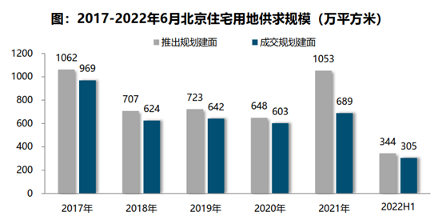
2）土地成交价格
1季度北京宅地整体成交楼面均价29844元/平方米，同比上涨19%，主要受到中心城区丰台、朝阳等地块成交影响。成交溢价率方面，在地价上限的约束下，1季度首批集中供地溢价率约4%，同比减少10个百分点，房企拿地趋于谨慎，整体溢价率保持低位，土地多以底价成交，市场回归理性。
3）区域成交情况
2022年上半年近郊区为北京住宅用地成交主力区域，合计成交规模161.37万平方米，占比53%，其中昌平、大兴、顺义为成交主力区域，成交规模均超过40万平方米；中心城区整体宅地成交规模为124.98万平方米，丰台、朝阳为其主力成交区域，成交规模均超过49万平方米；远郊四区，仅怀柔、平谷成交，合计成交规模近18.93万平方米。
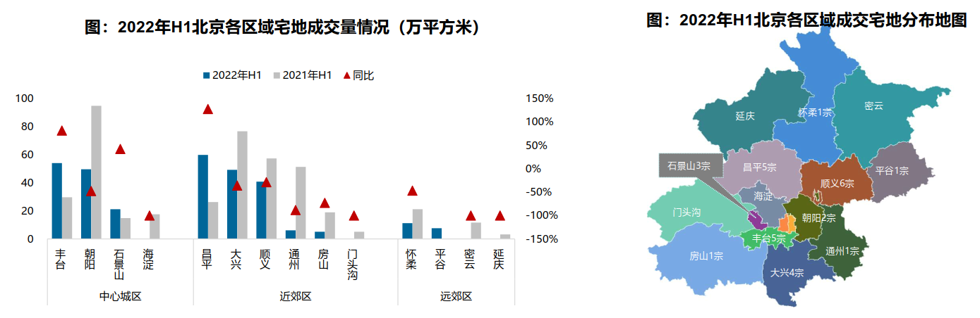
成交楼面均价方面，中心城区楼面均价相对较高，石景山、朝阳、丰台成交楼面均价均在4万元/平方米以上，且高于北京整体楼面均价，其中丰台区玉泉营街道纪家庙村1宗宅地楼面价超6万/平方米。石景山首钢园区、刘娘府2宗宅地，朝阳崔各庄、王四营2宅地，大兴旧宫1宗宅地，成交楼面均价均突破4万元/平方米。从楼面均价变化来看，各区域成交楼面价呈下跌趋势。
成交楼面均价方面，中心城区楼面均价相对较高，石景山、朝阳、丰台成交楼面均价均在4万元/平方米以上，且高于北京整体楼面均价，其中丰台区玉泉营街道纪家庙村1宗宅地楼面价超6万/平方米。石景山首钢园区、刘娘府2宗宅地，朝阳崔各庄、王四营2宅地，大兴旧宫1宗宅地，成交楼面均价均突破4万元/平方米。从楼面均价变化来看，各区域成交楼面价呈下跌趋势。
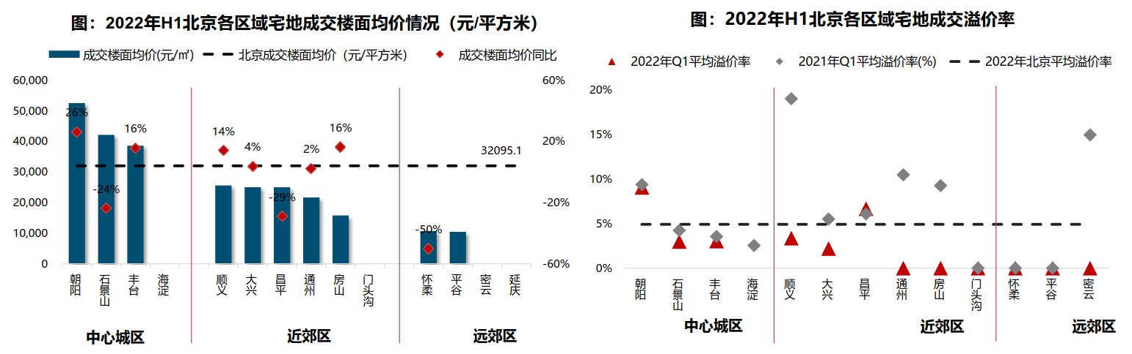
（3）商品房住宅市场
1）商品住宅供给状况
2022年上半年受春节假期、疫情反复以及市场调控影响，上半年供应先冲高再回落。1-2月春节假期影响下供应缩量；3-4月市场成交有所好转带动供应触底反弹，4月供应大幅上涨至180万平方米，创2021年以来新高；5-6月受疫情再次冲击，供应随之回落。预计随着经济好转、房地产市场宽松带动以及上半年集中供地项目入市，下半年供应或将回升。
上半年北京商品住宅（不含保障房）累计供应412万平方米，同比下降16%，处于近六年同期次高位置。2022年上半年整体销供比为0.83，处于供大于求状态。预计后市随着调控宽松、需求释放带动成交回暖，或将促进供销比边际改善。
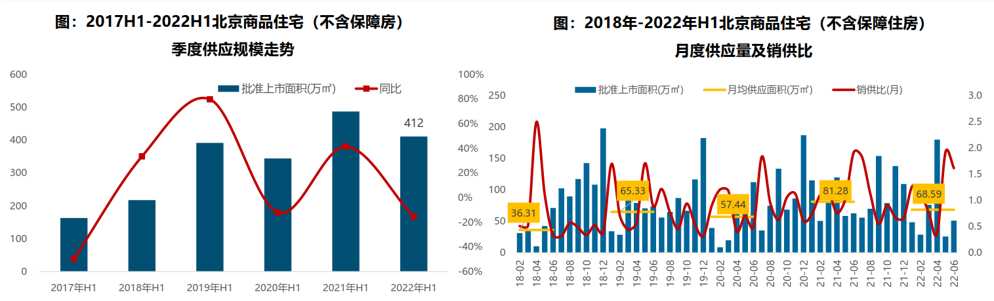
截至6月底，北京住宅库存量为1129万平方米，较去年同期微涨6%，库存规模相对高位。受楼市下行、经济承压的大环境影响，从去年4季度到22年5月狭义库存出清周期逐步上升至21.9个月；二季度随着经济企稳，房地产市场回温，北京楼市出清周期下降拐点已现，季末出清周期为20.9个月，环比下降1个月；但仍处于相对高位，需要警惕结构性库存风险。
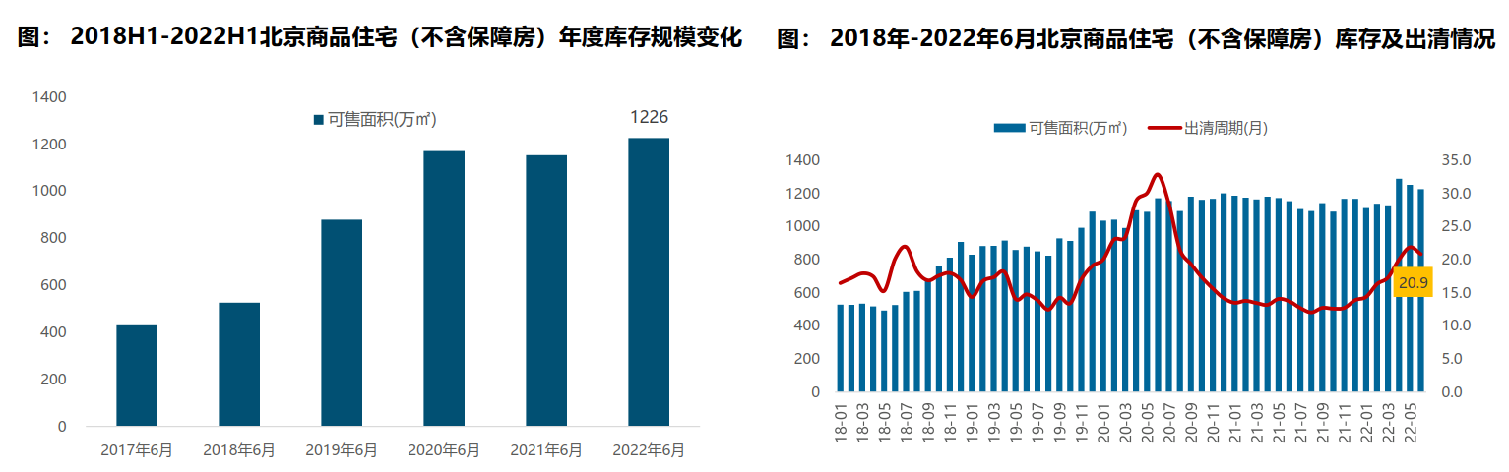
2）商品住宅成交情况
A成交量
2022年上半年，房地产市场整体处于调整状态，北京楼市受行业环境及不可抗力因素的影响，市场成交受挫，上半年累计成交352.91万平方米，同比下降30%，成交规模为2020年疫情后半年度成交次低位；月度来看，2月受春节假期及疫情的影响，成交规模降至低位；春节后在信贷环境逐步放松的背景下，市场需求逐步释放，3-4月成交规模逐步上升；5月受北京疫情再次冲击影响，北京短暂进入“停摆”状态，楼市成交规模快速回落；6月，随着疫情的逐步控制、行业环境的逐步改善叠加房企冲刺半年度业绩的影响，成交规模创今年新高。
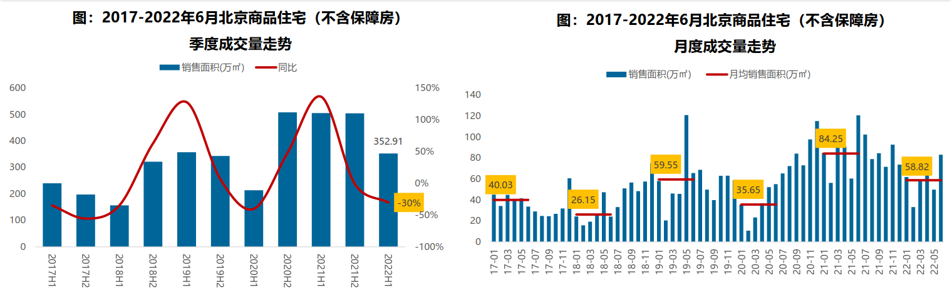
B成交价格
a成交价格
2022年上半年，北京楼市新房成交均价约为49591元/平方米，同比上涨5%；具体来看，成交均价结构性上涨，刚需受到抑制，改善型需求快速释放，呈现出分化的态势。受疫情影响，刚需置业者心理预期受到影响，规避风险意识加重，刚需产品成交占比有所下滑；在宏观经济下滑压力较大背景下，改善型产品成为高端置业者资金避险的重要方式，学府壹号院、中海汇德里、中建学府公馆、天坛府等优质项目成为改善型置业者的首选，带动上半年北京楼市成交均价上行。
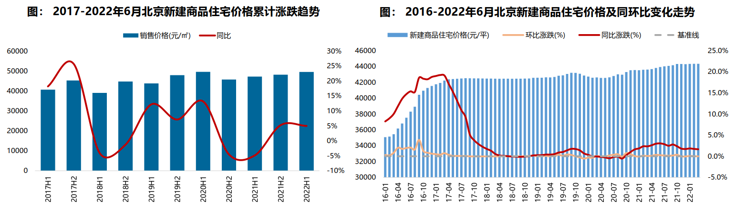
b成交结构
2022年上半年，120平方米以下的刚改型产品仍然是北京市场的成交主力，累计占比达60.4%，占比较去年同期减少6.6个百分点，其中60-90平方米之间的刚需产品仍为市场成交主力，成交套数占比最高为33.4%，成交占比较去年同期减少17.2个百分点；120-300平方米之间的中高面积段成交占比上升7.3个百分点至36.5%，其中120-160平方米之间产品成交占比上升至22.9%，较去年同期上升2个百分点。
受优质项目逐步入市，改善型产品供应提高带动，新房成交向中高价位段转移；500万以下产品仍为市场主力，但成交占比减少11.6个百分点，500-1000万和1000万以上产品成交占比分别上升4.7和6.9个百分点。
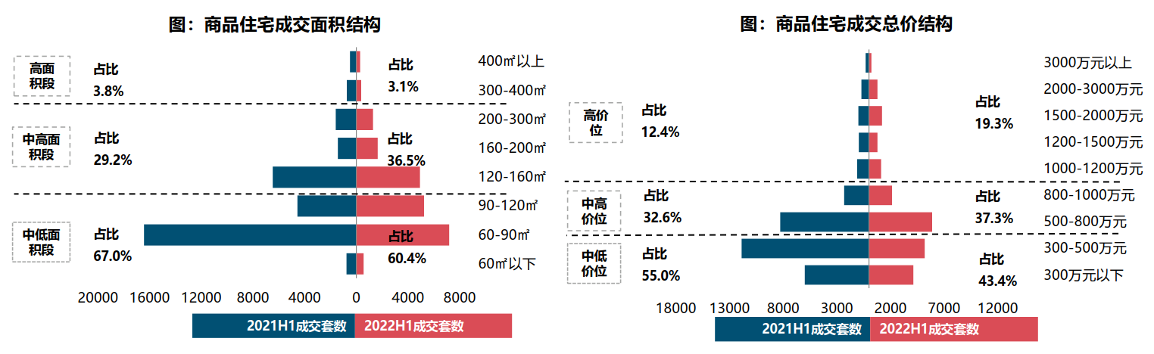
C区域成交
从区域成交规模来看，近郊六区成为北京商品住宅（不含保障房）成交主力区域。2022上半年近郊六区成交172.79万平方米，占比达53.2%；其中，顺义、大兴累计成交均超过50万平方米，居北京各区销售规模第一、第二位；中心城区中海淀、朝阳成交超30万平方米。
从区域成交变化来看，中心、近郊和远郊区域的成交规模同比均有不同程度的回落；近郊区成交规模同比下降38%，下降幅度最大且各区成交规模同比均降，其中通州、昌平、房山均下降四成以上；中心城区成交规模同比回落36%，朝阳、丰台分别下降49%、56%，东城区成交规模大涨；远郊区成交规模同比下降14%，下降幅度最小，其中密云微降，怀柔同比上涨32%。
从成交价格来看，整体呈现中心高外围低的圈层分布态势。中心城区商品住宅（不含保障房）成交均价最高，整体超8万/平方米，其中东、西城成交均超10万/平方米；近郊区整体成交均价超4万/平方米；远郊区整体成交均价最低，其中密云成交均价不足1.8万/平方米。
从价格变化来看，2022年上半年中心城区成交均价同比涨幅最大，其中西城、海淀成交价格同比涨幅均超三成，涨幅居全市前二；近郊区成交均价同比微涨1%，大兴区下跌幅度全市最大；远郊区成交均价微跌，延庆、密云下跌近一成。
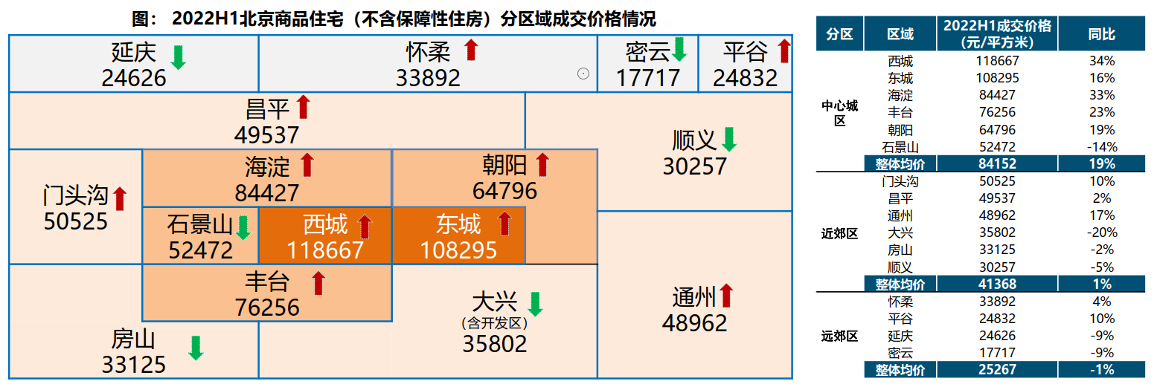
3）存量房住宅市场
A市场运行状况
受疫情等因素影响，市场情绪偏低，上半年存量房成交量延续下滑态势，累计成交7.04万套，环比下降36%。从月度趋势来看，3月随着假期等影响逐渐退去，市场需求集中释放，推动存量房成交规模明显上升，且单月成交量创年内新高，进入4月，受疫情等因素影响，市场预期较低，成交量连续下滑，直至6月份，经济形势好转，市场情绪回升，成交规模止落回升，但较去年同期仍有一定差距，市场恢复动力有限。
上半年北京存量房成交均价约61680元/平方米，上半年累计同比增长2%，环比微跌1%。从月度趋势来看，在政策宽松背景下，北京二手房市场处于恢复阶段，业主对后市预期提升，均价在6-6.2万/平方米范围内波动。
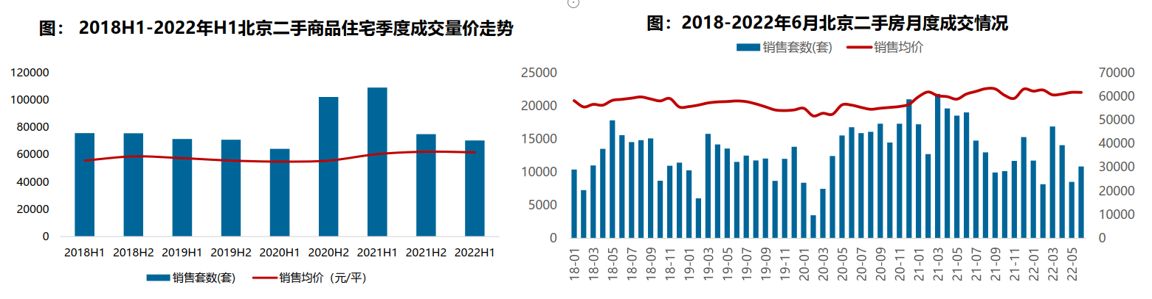
B各区县统计
分区域来看，上半年各区存量房成交规模同比均呈下降态势，海淀、西城、平谷成交规模同比领跌，跌幅超40%。其中，朝阳存量房成交规模较大，成交面积超过160万平方米，居各区第一位；成交价格方面，上半年西城区成交价格最高，达121854元/平方米；其次为东城区，为104502元/平方米。
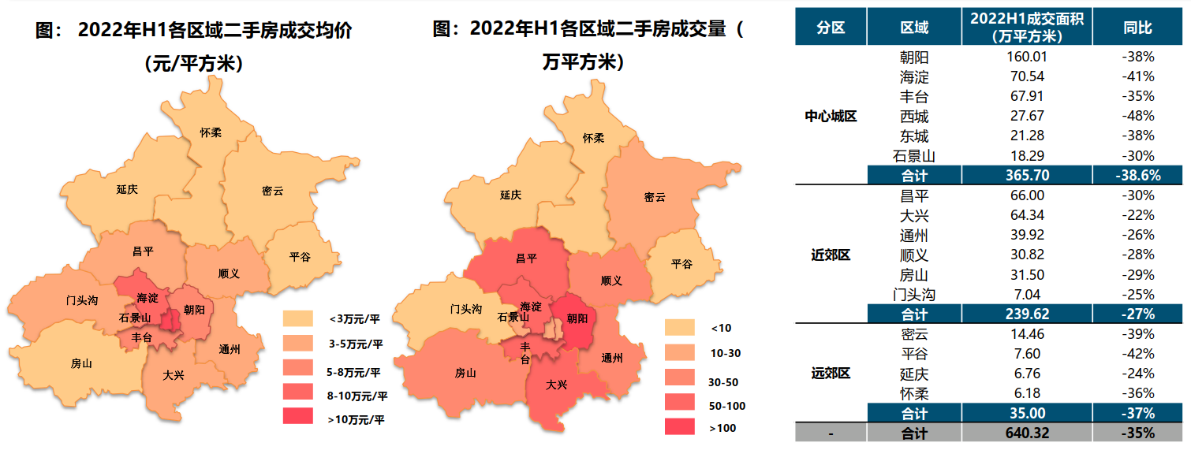
（4）产业政策
全国政策：
2022年1月20日，全国住房和城乡建设工作会议在北京以视频形式召开。会议强调，2022年，全系统要认真贯彻落实党中央、国务院决策部署，坚持稳中求进工作总基调，完整、准确、全面贯彻新发展理念，着力在“增信心、防风险、稳增长、促改革、强队伍”上下功夫。一是增信心。要深刻认识到，我国发展的多方面优势和条件没有变，时与势在我们一边，这是我们的定力和底气所在，也是我们的决心和信心所在。二是防风险。把防风险摆在更加突出的位置，防范化解住房和城乡建设领域风险，坚决守住不发生系统性风险的底线。三是稳增长。充分释放居民住房需求、新型城市基础设施建设投资需求潜力，同步推动扩内需、转方式、调结构，促进经济实现质的稳步提升和量的合理增长。四是促改革。更好地激发企业活力，更好地适应和满足需求变化，推进住房供给侧结构性改革，加快形成与高质量发展相适应的城市开发建设体制机制和政策体系。五是强队伍。忠诚拥护“两个确立”、忠诚践行“两个维护”，悟透以人民为中心的发展思想，树立正确政绩观，切实提高工作能力和水平，建设忠诚干净担当的高素质专业化干部队伍。
2022年2月8日，中国人民银行、中国银行保险监督管理委员会发布《关于保障性租赁住房有关贷款不纳入房地产贷款集中度管理的通知》，明确保障性租赁住房项目有关贷款不纳入房地产贷款集中度管理，鼓励银行业金融机构按照依法合规、风险可控、商业可持续的原则，加大对保障性租赁住房发展的支持力度。明确保障性租赁住房项目有关贷款不纳入房地产贷款集中度管理，有利于银行业金融机构加大对保障性租赁住房项目的信贷投放，支持我国住房保障体系建设，有助于推动建立多主体供给、多渠道保障、租购并举的住房制度。下一步，人民银行、银保监会将加快建立完善住房租赁金融制度，继续加大对保障性住房建设和长租房市场发展的金融支持力度，促进房地产业良性循环和健康发展。
2022年2月24日，国新办举行推动住房和城乡建设高质量发展发布会。2022年全国仍将毫不动摇地坚持“房子是用来住的、不是用来炒的”定位，不把房地产作为短期刺激经济的工具和手段，加强预期引导，因城施策促进房地产业良性循环和健康发展。
2022年2月25日，中国银保监会、住房和城乡建设部发布《关于银行保险机构支持保障性租赁住房发展的指导意见》。《指导意见》提出，要以人民为中心、以市场化为导向、以风险可控为前提、以多方协同为保障，构建多层次、广覆盖、风险可控、业务可持续的保障性租赁住房金融服务体系。要求各类银行保险机构发挥机构优势，把握保障性租赁住房融资需求特点，提供针对性金融产品和服务。要求各地尽快明确保障性租赁住房项目标准，加强保障性租赁住房项目监督管理，为银行保险机构开展业务提供支持。同时，强调各方面加强项目风险管理，坚守风险底线。《指导意见》的发布和实施，是牢牢坚持房子是用来住的，不是用来炒的定位，推动建立多主体供应、多渠道保障、租购并举的住房制度，缓解新市民、青年人住房困难的重要举措。下一步，银保监会、住房和城乡建设部将联合推动相关措施落地实施，形成支持保障性租赁住房发展的合力，促进房地产业良性循环和健康发展。
2022年3月5日全国两会召开。有关房地产业，两会政府报告中提出：继续保障好群众住房需求。坚持房子是用来住的、不是用来炒的定位，探索新的发展模式，坚持租购并举，加快发展长租房市场，推进保障性住房建设，支持商品房市场更好满足购房者的合理住房需求，稳地价、稳房价、稳预期，因城施策促进房地产业良性循环和健康发展。
2022年5月25日，国务院召开全国稳经济大盘电视电话会议，出台稳经济“6方面33项”一揽子政策，着眼于稳供给、扩需求、稳预期，大力推动经济回归正常轨道，确保经济运行在合理运行区间。
地方政策：
2022年1月6日，北京十五大五次会议召开。会议提出坚持“房住不炒”，保持房地产调控政策连续性稳定性；2022年筹集建设保障性租赁住房15万套，竣工各类保障房8万套。同时，将研究适应多子女家庭的公租房政策。
2022年1月10日，北京市住建委等四部分印发了《关于加强本市共有产权住房政府产权份额代持机构管理的通知》，限制共有产权住房政府产权份额代持机构参与房地产开发。
2022年1月19日，人民银行召开22年北京地区货币信贷工作会议，坚持“房子是用来住的，不是用来炒的”定位，加强预期引导，支持房地产企业合理融资需求，更好满足购房人合理住房需求，加大住房租赁金融支持，促进房地产业良性循环和健康发展。
2022年1月26日，北京银保监局召开2022年工作会议，要坚持“房住不炒”定位，持续完善“稳地价、稳房价、稳预期”房地产长效机制，稳步化解房地产“灰犀牛”风险。
2022年2月18日，北京市总体规划第二阶段获批，到2025年北京市常住人口将控制在2300万人以内，城乡建设用地规模控制在2790平方公里左右；未来十年北京将加强平原地区开发，扩大城乡职住用地比例，完善轨道交通网络建设。
2022年3月18日，北京市人民政府办公厅印发《北京市关于加快发展保障性租赁住房的实施方案》。方案指出，加大利用集体经营性建设用地建设保障性租赁住房的力度。进一步增加集体经营性建设用地供应，支持用于建设保障性租赁住房；鼓励集体产业用地优先用于建设保障性租赁住房。支持社会资本与市、区属国有企业合作，通过设立基金、合作经营、参股投资等方式参与保障性租赁住房建设运营，培育壮大一批专业化、规模化住房租赁企业。鼓励在京央企和市、区属国有企业积极参与保障性租赁住房建设运营。“十四五”期间，争取建设筹集保障性租赁住房40万套（间），占新增住房供应总量的比例达到40%，新市民、青年人等群体住房困难问题得到有效缓解，促进实现全市人民住有所居。
2022年6月4日，北京市人民政府印发《北京市统筹疫情防控和稳定经济增长的实施方案》，要求出台存量国有建设用地盘活利用、功能混合等规划土地激励政策。要求危旧楼房成套化改造项目增加规模须符合建筑规模管控。推动企业将存量商办用房转换为配套重点功能区和产业园区的人才租赁房、保障性租赁住房。
2022年6月7日，北京市住房城乡建设委发布《北京市城市更新条例》意见稿，危旧楼改建方面，可适当增加建筑面积作为共有产权住房或保障性租赁住房。老旧小区改造可通过改扩建用于补充小区便民服务设施、增加停车位，实施老旧住宅楼房加装电梯等政策。
（5）未来市场预期
2022年上半年，北京市房地产市场整体处于调整状态，受行业环境及不可抗力因素的影响，整体成交受挫，累计成交352.91万平方米，同比下降30%。但二季度末出现翘尾行情，成交规模创今年新高。预计随着政策环境不断优化改善以及居民购房情绪恢复，三季度市场或将企稳回升，进入复苏阶段。
2.估价对象周边公共租赁住房情况
北京市北京经济技术开发区又称“亦庄新城”，简称“北京经开区”，位于中国北京市大兴区与通州区辖区内，是北京市唯一一个国家级经济技术开发区，同时享受“国家级经济技术开发区”和“国家高新技术产业园区”双重优惠政策。亦庄新城的规划区域包括亦庄核心区（核心区、河西区、路东区、路南区），大兴区部分（旧宫镇、瀛海地区、青云店及长子营北部），通州区部分（光机电、台湖、马驹桥镇、金桥），以及飞地（青云店及采育工业园）。
（1）大兴区配租的公共租赁住房项目共11个，房源共计368套。其中大套型44套，中套型252套，小套型72套。项目详细情况见下表：
序号 | 产权单位 | 项目名称 | 剩余房源合计(套) | 大套型 |  | 中套型 |  | 小套型 |  | 租金价格(元/㎡· 月)
 |  |  |  | 小计(套) | 面积区间(㎡) | 小计(套) | 面积区间(㎡) | 小计(套) | 面积区间(㎡) | 租金价格(元/㎡· 月)
1 | 北京市保障性住房建设投资中心 | 燕保高米店家园 | 49 | 28 | 58.1-61.95 | 1 | 50.94 | 20 | 30.04-32.61 | 38
2 | 北京市保障性住房建设投资中心 | 怡景名苑 | 19 | 0 | —— | 0 | —— | 19 | 41-41.73 | 33
3 | 北京市保障性住房建设投资中心 | 亦庄新城（枫丹雅苑） | 9 | 1 | 60.26 | 0 | —— | 8 | 42.2-42.59 | 35
4 | 北京市保障性住房建设投资中心 | 熙悦诚郡 | 1 | 0 | —— | 1 | 52.17 | 0 | —— | 38
5 | 北京联港置业有限公司 | 联港家园 | 1 | 1 | 58.3 | 0 | —— | 0 | —— | 25
6 | 大兴区保障性住房建设投资有限公司及 | 金科嘉苑 | 39 | 0 | —— | 25 | 52.74-53.42 | 14 | 44.46-44.62 | 34
7 | 大兴区保障性住房建设投资有限公司及 | 荣锦园 | 8 | 6 | 59.06-60.42 | 0 | —— | 2 | 37.87-41.65 | 33
8 | 大兴区保障性住房建设投资有限公司及 | 格林云墅 | 12 | 4 | 57.04-59.29 | 3 | 50.01-53.3 | 5 | 43.87-44.65 | 25
9 | 大兴区保障性住房建设投资有限公司及 | 理想家园 | 13 | 0 | —— | 10 | 48.12-51.89 | 3 | 33.68-34.87 | 29
10 | 大兴区保障性住房建设投资有限公司及 | 金融街融汇 | 3 | 0 | —— | 3 | 48.73-47.23 | 0 | —— | 27
11 | 大兴区保障性住房建设投资有限公司及 | 兴瀛嘉苑 | 214 | 4 | 56.83-62.13 | 209 | 49.71-52.35 | 1 | 45.66-45.69 | 34

（2）通州区区配租的公共租赁住房项目共15个，其中，通州光机电、璟秀欣苑、盛达嘉园、拾景园、缇香雅园、台湖银河湾、燕保·马驹桥家园、燕保·梨园家园8个公租房项目是北京保障房中心有限公司持有运营的公租房项目；永顺镇商务园C2、通瑞嘉苑、方恒东景、运潮馨苑4个项目是北京市燕东保障性住房建设投资有限公司持有运营的公租房项目；台湖东亚家园、首开缇香郡、珠江东都国际3个项目是通州区住保中心持有运营的公租房项目。
截至目前，上述15个项目尚余部分剩余房源。房源情况如下：
通州光机电公租房项目：该项目位于通州区台湖镇兴光三街9号院。可配租房源共计33套，小套型（零居室）11套，建筑面积约34.84-37.45平方米；中套型（一居室）7套，建筑面积约52.61-54.98平方米；大套型（二居室）15套，建筑面积约62.92-68.6平方米。租金标准为31元/建筑平方米·月。
璟秀欣苑公租房项目：该项目位于通州区台湖镇东石东三路6号院、7号院。可配租房源共计72套，小套型（零居室）40套，建筑面积约39.01-39.39平方米；中套型（一居室）32套，建筑面积约51.41-51.93平方米。租金标准为35元/建筑平方米·月。
盛达嘉园公租房项目：该项目位于通州区台湖镇东石东五路2号院。可配租房源共计48套，小套型（零居室）25套，建筑面积约39.05-41.42平方米；中套型（一居室）13套，建筑面积约51.65-53.29平方米，大套型（二居室）10套，建筑面积约57.31-59.41平方米。租金标准为35元/建筑平方米·月。
拾景园公租房项目：该项目位于通州区台湖镇嘉创二路1号院。可配租房源共计16套，小套型（零居室）10套，建筑面积约41.81-42.24平方米；中套型（一居室）6套，建筑面积约51.72-53.14平方米。租金标准为35元/建筑平方米·月。
缇香雅园公租房项目：该项目位于通州区于家务乡新月里21号楼。可配租房源共计72套，小套型（一居室）46套，建筑面积约41.83-46.48平方米；大套型（二居室）26套，建筑面积约54.9-64.35平方米。租金标准为24元/建筑平方米·月。
台湖银河湾公租房项目：该项目位于通州区台湖镇海盛四街10号院、14号院。可配租房源共计193套，小套型（零居室）144套，建筑面积约37.76-48.57平方米；中套型（二居室）6套，建筑面积约51.96-56.68平方米；大套型（二居室）43套，建筑面积约58.21-63.13平方米。租金标准为31元/建筑平方米·月。
燕保·马驹桥家园公租房项目：该项目位于北京市通州区马驹桥镇兴贸一区兴贸二街。可配租房源共计392套，小套型（零居室）128套，建筑面积约30.56-37.49平方米，小套型（一居室）214套，建筑面积约42.41 -43.46平方米；大套型（二居室）50套，建筑面积约58.46-60.42平方米。租金标准为28元/建筑平方米·月。
燕保·梨园家园公租房项目：该项目位于通州区梨园镇铜牛针织厂旧址。可配租房源共计45套，小套型（零居室）17套，建筑面积约30.13-30.26平方米；中套型（一居室）26套，建筑面积约49.86-50.58平方米;大套型（二居室）2套，建筑面积约63.04-63.71平方米。租金标准为34元/建筑平方米·月。
永顺镇商务园C2项目：该项目位于通州区安北一路3号院。可配租房源共计90套，小套型（零居室）72套，建筑面积约为34.92-39.25平方米，中套型（一居室）6套，建筑面积约40.37-40.52平方米，大套型（二居室）12套，建筑面积约53.79-59.84平方米。租金标准为28元/建筑平方米·月。
通瑞嘉苑公租房项目：该项目位于通州区永顺镇潞苑五街。可配租房源共计13套，中套型（一居室）13套，建筑面积约为39.80-43.31平方米，租金标准为24元/建筑平方米·月。
方恒东景公租房项目：该项目位于通州区临河里103、104号楼。可配租房源共计2套，小套型（零居室）2套，建筑面积约为34.26-35.33平方米，租金标准为28元/建筑平方米·月。（该项目具体户型图以选房现场为准）。
运潮馨苑公租房项目：该项目位于通州区金各庄村北。可配租房源共计10套，小套型（零居室）3套，建筑面积约为48.98平方米；中套型（一居室）7套，建筑面积约为52.08-55.67平方米，租金标准为16元/建筑平方米·月。
台湖东亚家园公租房项目：该项目位于通州区湖亦路。可配租房源共计199套，小套型（零居室）86套，建筑面积约为29.91-31.1平方米；中套型（一居室）81套，建筑面积约为40.82-42.22平方米;大套型（二居室）32套，建筑面积约为50.16-55.19平方米，租金标准为22元/建筑平方米·月。（该项目具体户型图以选房现场为准）。
首开缇香郡公租房项目：该项目位于通州区于家务乡首开缇香郡2号楼。可配租房源共计7套，小套型（零居室）7套，建筑面积约为43.76-43.94平方米，租金标准为16元/建筑平方米·月。（该项目具体户型图以选房现场为准）。
珠江东都国际公租房项目：该项目位于通州区潞邑西路。可配租房源共计31套，中套型（一居室）31套，建筑面积约为32.23-45.08平方米，租金标准为26.8元/建筑平方米·月。（该项目具体户型图以选房现场为准）。
可配租房源套数共计1223套，上述公租房项目的租金不包含供暖费、水费、电费、燃气费、电话费、上网费、有线电视初装及收视费等。

六、价值时点
2022年8月5日（评估专业人员实地查勘之日）

七、价值类型
根据房地产估价规范、国家现行有关标准规定和项目的具体要求，本次评估采用的是市场价值标准。根据《房地产估价基本术语标准》，市场价值是经适当营销后，由熟悉情况、谨慎行事且不受强迫的交易双方，以公平交易方式在价值时点自愿进行交易的金额。
本次估价的“房地产价值”是指在正常市场情况下，在价值时点2022年8月5日，估价对象用途为公共租赁住房，土地取得方式为划拨，假定未设立法定优先受偿款下的房地产市场价值。
本次估价的“房地产抵押价值”是指估价对象在价值时点的“房地产价值”扣减估价师于价值时点所知悉的法定优先受偿款后的余额。
法定优先受偿款是指假定在价值时点实现抵押权时，法律规定优先于本次抵押贷款受偿的款额，包括发包人拖欠承包人的建筑工程款、已抵押担保的债权数额以及其他法定优先受偿款。

八、估价原则
我们在本次估价时遵循了以下原则：
（一）独立、客观、公正原则
独立、客观、公正原则要求评估专业人员站在中立的立场上，评估出对各方当事人来说均是公平合理的价格。独立、客观、公正原则是房地产估价的基本原则，也是房地产市场价值估价中的最高行为准则。
（二）合法原则
房地产估价遵循合法原则，应当以估价对象的合法产权、合法使用、合法交易为前提进行。
估价对象在价值时点具有合法的产权且用途合法。估价对象已取得《不动产权证书》[京（2021）开不动产权第0021526号]。
估价对象在价值时点交易或处分方式是合法的。根据《民法典》和《城市房地产管理法》，估价对象符合设定抵押的法律规定。
（三）最高最佳利用原则
由于房地产具有用途的多样性，不同的利用方式能为权利人带来不同的收益，且房地产权利人都期望从其占有的房地产上获得更多的收益，并以能满足这一目的为确定房地产利用方式的依据。所以，最高最佳利用是在法律上可行、技术上可能、经济上可行，经过充分合理的论证，能使估价对象价值达到最大、最可能的使用。估价对象已取得《不动产权证书》[京（2021）开不动产权第0021526号]，用途为公共租赁住房，符合最高最佳利用原则。
（四）替代原则
替代原则的理论依据是同一市场上相同物品具有相同市场价值的经济学原理。替代原则是保证房地产估价能够通过运用市场资料进行和完成的重要理论前提：只有承认同一市场上相同物品具有相同的市场价值，才有可能根据市场资料对估价对象进行估价。
替代原则也反映了房地产估价的基本原理和最一般的估价过程：房地产估价所要确定的估价结论是估价对象的客观合理价值。对于房地产交易目的而言，该客观合理价值应当是在公开市场上最可能形成或者成立的价格，房地产估价就是参照公开市场上足够数量的类似房地产的近期成交价格来确定估价对象的客观合理价值的。
（五）价值时点原则
估价结论首先具有很强的时间相关性，这主要是考虑到资金的时间价值，在不同的时间点上发生的现金流量对其价值影响是不同的。所以，在房地产估价时统一规定：如果一些款项的发生时点与价值时点不一致，应当折算为价值时点的现值。
估价结论同时具有很强的时效性，这主要是考虑到房地产市场价格的波动性，同一估价对象在不同时点会具有不同的市场价格。所以强调：估价结果是估价对象在价值时点的价值体现，不能将估价结果作为估价对象在其他时点的价值。
（六）谨慎原则
房地产抵押估价应遵守谨慎原则。谨慎原则是指在存在不确定因素的情况下作出估价相关判断时，应当保持必要的谨慎，充分估计抵押房地产在处置时可能受到的限制、未来可能发生的风险和损失，不高估市场价值，不低估知悉的法定优先受偿款。

九、估价依据
（一）有关的法律、法规及技术标准文件
- 《中华人民共和国土地管理法》（1986年6月25日第六届全国人民代表大会常务委员会第十六次会议通过，中华人民共和国主席令第41号公布，1987年1月1日起施行；1988年12月29日第七届全国人民代表大会常务委员会第五次会议第一次修正通过，自1988年12月29日起施行；1998年8月29日第九届全国人民代表大会常务委员会第四次会议修订通过，中华人民共和国主席令第8号公布，自1999年1月1日起施行；2004年8月28日第十届全国人民代表大会常务委员会第十一次会议第二次修正通过，中华人民共和国主席令第28号公布，自公布起日起施行；2019年8月26日第十三届全国人民代表大会常务委员会第十二次会议第三次修正通过，自2020年1月1日起施行）
- 《中华人民共和国城市房地产管理法》（1994年7月5日第八届全国人民代表大会常务委员会第八次会议通过，中华人民共和国主席令第29号公布，自1995年1月1日起施行；2007年8月30日第十届全国人民代表大会常务委员会第二十九次会议通过第一次修正通过，中华人民共和国主席令第72号公布，自公布之日起施行；2009年8月27日第十一届全国人民代表大会常务委员会第十次会议第二次修正通过，中华人民共和国主席令第18号公布，自公布之日起施行；2019年8月26日第十三届全国人大常委会第十二次会议通过第三次修正，自2020年1月1日起施行）
- 《中华人民共和国城乡规划法》（2007 年 10 月 28 日第十届全国人民代表大会常务委员会第三十次会议通过，中华人民共和国主席令第74号，自公布之日起施行；根据 2015 年 4 月 24 日第十二届全国人民代表大会常务委员会第十四次会议通过第一次修正，中华人民共和国主席令第23号公布，自公布之日起施行；根据2019年4月23日第十三届全国人民代表大会常务委员会第十次会议通过第二次修正，自公布之日起施行）
- 《不动产登记暂行条例》（2014年11月24日中华人民共和国国务院令第656号公布，自2015年3月1日起施行；根据2019年3月24日公布的《国务院关于修改部分行政法规的决定》[中华人民共和国国务院令第710号]修订，自公布之日起施行）
- 《不动产登记暂行条例实施细则》（2015年6月29日国土资源部第3次部务会议通过，自2016年1月1日起施行；根据2019年7月16日自然资源部第2次部务会议审议通过《自然资源部关于第一批废止和修改的部门规章的决定》[中华人民共和国自然资源部令第5号]修订，自公布之日起施行）
- 《中华人民共和国资产评估法》（2016年7月2日第十二届全国人民代表大会常务委员会第二十一次会议通过，2016年3月16日中华人民共和国主席令第46号公布，自2016年12月1日起施行）
- 《中华人民共和国民法典》（2020年5月28日第十三届全国人大三次会议表决通过，自2021年1月1日起施行）
- 《中华人民共和国城镇国有土地使用权出让和转让暂行条例》（1990年5月19日中华人民共和国国务院令第55号发布，自发布之日起施行）
- 《中华人民共和国土地管理法实施条例》（1998年12月24日国务院第12次常务会议通过 ，1998年12月27日中华人民共和国国务院令第256号发布，自1999年1月1日起施行；2010年12月29日国务院第138次常务会议第一次修正通过，2011年1月8日中华人民共和国国务院令第588号发布，自发布之日起施行；2014年7月9日国务院第54次常务会议第二次修正通过，2014年7月29日中华人民共和国国务院令第653号公布，自公布之日起施行；2021年4月21日国务院第132次会议第三次修订通过，2021年7月2日中华人民共和国国务院令第743号公布，自2021年9月1日起施行）
- 《城市房地产抵押管理办法》（1997年5月12日建设部令第56发布，自1997年6月1日起施行；2001年7月23日建设部第45次常务会议审议第一次修订通过，2001年8月15日建设部令第98号发布，自发布之日起施行）
- 《关于规范与银行信贷业务相关的房地产抵押估价管理相关问题的通知》[建住房[2006]8号]
- 《土地利用现状分类》[GB/T 21010—2017]
- 《自然资源部办公厅关于印发《国土空间调查、规划、用途管制用地用海分类指南（试行）》的通知》[自然资办发〔2020〕51号]
- 《北京市人民政府关于更新出让国有建设用地使用权基准地价的通知》[京政发[2022]12号]
- 《北京市国土空间调查、规划、用途管制用地分类指南（试行）》
- 《房地产估价规范》[GB/T 50291-2015]
- 《房地产估价基本术语标准》[GB/T 50899-2013]
- 《财政部 税务总局关于公共租赁住房税收优惠政策的公告》[财政部 税务总局公告2019年第61号]
（二）不动产权利人提供的资料
- 《同意评估函》
- 《不动产权证书》[京（2021）开不动产权第0021526号]复印件
- 《关于抵押房地产是否存在法定优先受偿权利等情况的书面查询和调查记录》
- 《建成年代证明》
- 不动产权利人《营业执照（副本）》复印件
（三）评估专业人员实地查勘的有关资料
（四）房地产估价机构估价资质证书

十、最高最佳利用分析
所谓最高最佳使用是指房地产估价要以房地产的最高最佳使用为前提。最高最佳使用是估价对象的一种最可能的使用，这种最可能的使用是法律上允许、技术上可能、经济上可行，经过充分合理的论证，并能给估价对象带来最高价值的使用。它主要体现在以下几个方面:
（一）法律上允许（规划及相关政策法规许可）
法律上允许即不受现时使用状况的限制，而依照法律规章、规划发展方向，按照其可能的最优用途进行估价，截至价值时点，估价对象已经取得《不动产权证书》[京（2021）开不动产权第0021526号]，北京博大新元房地产开发有限公司拥有估价对象划拨国有建设用地使用权和建筑物所有权，产权清晰、合法。符合《民法典》、《城市房地产管理法》有关抵押的规定。
（二）技术上可能
技术上可能即不能把技术上无法做到的使用当作最高最佳使用,要按照房屋建筑工程方面的技术要求进行估价。截至价值时点，估价对象已经取得《不动产权证书》[京（2021）开不动产权第0021526号]，估价对象建筑结构、功能、造型、立面效果、建筑材料和设备选用、施工技术等方面均已得到相关行政部门或第三方的认可，技术上均能满足要求。
（三）经济上可行
经济上可行即估价结果应是各种可能的使用方式中，以经济上有限的投入而能获得最大的收益的使用方式的估价结果。估价对象目前用途、产权合法、建造标准技术上能满足要求，并且其收入现值大于支出现值，具有经济可行性。
（四）价值最大化
价值最大化即在所有具有经济可行性的使用方式中，能使估价对象价值达到最大的使用方式，才是最高最佳的使用方式。估价对象用途为公共租赁住房，其使用方式以满足法律上许可、技术上可能、经济上可行为前提条件，经过论证可使估价对象价值得到最大化。
（五）使用前提说明与分析
估价对象作为已建成建筑物，应以保持现状作为前提，即认为保持现状最为有利时，应以保持现状为前提条件进行估价。现状应予保持的是：现状房地产的价值大于重新立项新建房地产的价值减去拆除现有建筑物的费用及建造新建筑物的费用之后的余额。根据目前房地产市场状况并结合开发经验，以保持现状最为有利。
综上所述，我们认为估价对象用途为公共租赁住房为其最高最佳使用途径。

十一、估价方法
由于本次评估是为确定房地产抵押贷款额度提供参考依据而评估估价对象房地产抵押价值，因此我们在认真分析研究估价对象的相关资料，并通过对邻近地区同类物业调查的基础上，根据《房地产估价规范》（GB/T 50291-2015）的估价程序，选用成本法和收益法为主方法进行估价。
估价方法简述如下：
成本法：成本法是测算估价对象在价值时点的重置成本或重建成本和折旧，将重置成本或重建成本减去折旧得到估价对象价值或价格的方法。新近开发完成的房地产、可以假设重新开发的现有房地产、正在开发的房地产、计划开发的房地产，均可采用成本法进行估价。对很少发生交易而限制了比较法运用，又没有经济收入或没有潜在经济收入而限制了收益法运用的房地产通常也适用成本法进行估价。
收益法：收益法是预测估价对象的未来收益，利用报酬率或资本化率、收益乘数将未来收益转换为价值得到估价价值或价格的方法。收益法适用于估价对象或其同类房地产通常有租金等经济收入的收益性房地产。

十二、估价结果
评估专业人员根据估价的目的，按照估价的程序，采用科学的估价方法，在认真分析现有资料的基础上，结合抵押贷款的特殊要求，通过仔细测算和认真分析各种影响房地产价格的因素，确定估价对象在价值时点的房地产评估价值，详见估价结果一览表（币种:人民币）。

估价结果一览表
结果表-1（房地产价值）
估价方法  估价对象及结果 |  | 成本法 | 收益法
测算结果 | 总价 | 68128 | 22616
测算结果 | 单价 | 12346 | 4099
评估价值 | 总价 | 27167
评估价值 | 单价 | 4923
单位：万元、元/平方米（币种：人民币）

结果表-2（房地产抵押价值）
估价对象  项目及结果 |  | 北京经济技术开发区四海路7号院（X87-金茂逸墅）3号楼1层1单元101等[929]套公共租赁住房房地产
1.房地产价值 | 总价 | 27167
1.房地产价值 | 大写金额 | 贰亿柒仟壹佰陆拾柒万元整
1.房地产价值 | 单价 | 4923
2.估价师知悉的法定优先受偿款 | 总额 | 0
2.估价师知悉的法定优先受偿款 | 大写金额 | 零元整
（1）已抵押担保的债权数额 | 总额 | 0
（2）拖欠的建设工程价款 | 总额 | 0
（3）其他法定优先受偿款 | 总额 | 0
3.房地产抵押价值 | 总价 | 27167
3.房地产抵押价值 | 大写金额 | 贰亿柒仟壹佰陆拾柒万元整
3.房地产抵押价值 | 单价 | 4923
单位：万元、元/平方米（币种：人民币）

十三、参与本次估价工作的评估专业人员
注册房地产估价师
姓名 | 注册号 | 签名 | 签名日期
吴 薇 | 1419970001 |  | 年 月 日
郑 燚 | 1120070131 |  | 年 月 日
其他评估专业人员
姓名 | 相关资格或职称 | 签名 | 签名日期
王 清 雅 | —— |  | 年 月 日

十四、实地查勘期
2022年8月5日

十五、估价作业期
2022年8月5日至2023年1月4日

变现能力分析与风险提示

一、变现能力分析
所谓变现能力是指假定在价值时点实现抵押权时，在没有过多损失的条件下，将抵押房地产转换为现金的可能性。它主要体现在以下几个方面：
（一）影响房地产变现能力的因素分析：
影响变现能力的因素 | 因素分析
通用性 | 通用性，即是否常见、是否普遍使用。通常情况下，通用性越差的房地产，如用途越专业化的房地产，使用者的范围越窄，越不容易找到买者，变现能力会越弱。估价对象为公共租赁住房，通用性较好。
独立使用性 | 独立使用性，即能否单独地使用而不受限制。通常情况下，独立使用性越差的房地产，越妨碍房地产的使用，变现能力会越弱。估价对象具有独立产权，可独立使用。
可分割转让性 | 可分割转让性，是指在物理上、经济上是否可以分离开来使用。此外，由于价值越大的房地产变现能力越弱，所以容易分割转让的房地产，变现能力较强;反之，变现能力较弱。估价对象为公共租赁住房，不具备转让性。
开发程度 | 开发程度越低的房地产，不确定因素越多，变现能力会越弱。估价对象为现房
区位 | 所处位置越偏僻、越不成熟区域的房地产，变现能力会越弱。估价对象区位条件较好。
价值大小 | 价值越大的房地产，购买所需要的资金越多，越不容易找到买者，变现能力会越弱。估价对象价值量较大。
房地产市场状况 | 房地产市场越不景气，出售房地产会越困难，变现能力就越弱。目前北京住宅市场整体有所改善，二手房及新房均有回升。

（二）处置房地产时，其变现的时间长短以及费用、税金的种类、数额和清偿顺序与处置方式和营销策略等因素有关。一般说来，以拍卖方式处置房地产时，变现时间较短，变现价格一般较低，变现成本较高。处置房地产过程中需要支付拍卖费用、增值税、城市维护建设税、教育费附加等税费。变现所得金额依法应按下列顺序清偿：
1.支付处分抵押房地产的费用（如律师费、诉讼费、执行费、诉讼保全费、评估费、拍卖佣金）；
2.扣除抵押房地产应缴纳的税费（如增值税及附加、印花税、土地增值税）；
3.偿还抵押权人债权本息及支付违约金，当同一估价对象设定两个以上抵押权时，以抵押登记的先后顺序受偿；
4.赔偿由债务人违反合同而对抵押权人造成的损害；
5.剩余金额交还抵押人。
（三）假定在价值时点拍卖或者变卖估价对象时，因存在短期内强制处分、潜在购买群体受到限制及心理排斥等因素的影响，最可能实现的价格一般比公开市场价格要低，成交价格与市场价值存在一定的差距。
综合以上分析，我们认为估价对象的变现能力差。

二、风险提示
（一）估价对象状况（如区域规划、交通条件、使用状况等）变化、房地产市场状况变化、国家宏观政策和经济形势变化以及房地产相关税费和银行利率的调整等因素均可能导致估价对象的抵押价值减损。
（二）报告使用者应合理使用评估价值
1.金融机构应在评估专业人员调查的基础上，更加详尽的了解抵押物产权资料的真实性、合法性及完整性，同时关注房地产抵押估价报告出具后至抵押登记之间,是否会出现法定优先受偿权利。
2.金融机构应在内控制度中根据本身对信贷风险的认识、调控手段和市场策略，综合考虑借款人的资信状况、偿债能力、贷款期限以及抵押物的变现能力、变现时可能发生的价格变动、变现税费等因素，制定合理的抵押率。
3.估价报告使用者应定期或者在房地产市场价格变化幅度较大时对房地产抵押价值进行再次评估确认。
4.截至价值时点，估价对象已出租。在此提请金融机构注意，订立抵押合同前抵押财产已出租的，原租赁关系不受该抵押权的影响。如在租赁期内该抵押权实现，估价对象的处置价值将受到该租赁情况（租赁期限、租金水平等）的影响。

附 件
- 《同意评估函》
- 估价对象所在位置示意图
- 估价对象实地查勘情况和相关照片
- 《不动产权证书》[京（2021）开不动产权第0021526号]复印件
- 《关于抵押房地产是否存在法定优先受偿权利等情况的书面查询和调查记录》
- 《建成年代证明》
- 不动产权利人《营业执照（副本）》复印件
- 房地产估价机构《营业执照（副本）》复印件
- 房地产估价机构估价资质证书复印件
- 评估专业人员执业证书复印件

